网站名称

象棋 （主题）

网站类型

圈子类 + 020 + 兴趣小组 + 工具类

网站功能

{
- 登陆
    - 手机，邮箱，用户名
- 注册
    - 主流联系方式，用户名 密码
- 后台发布比赛
  - 爬虫自动抓取其他网站比赛信息，后台审核

    - 管理员或其他网站管理员或赛事主办方 发布比赛
    - 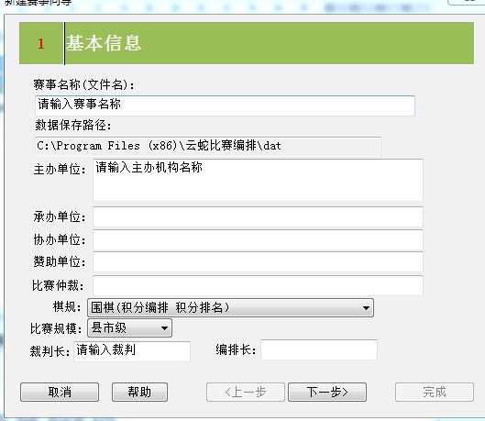
    - 比赛基本信息
      - 标题，奖金，地址
    - 比赛详细信息
      - 图片，流程，积分
- 棋手个人主页
    - 棋手基本信息
      - 姓名 年龄 性别 年龄 所在地 称号
    - 棋手扩展信息
      - 联系方式 （邮箱，QQ，手机，微信）
      - 简介（如以往比赛名次，荣誉，星座，等）--类似特殊人才的个人简历
    - 棋手分析（报表）
      - 最近比赛汇总，收入支出 财务分析
      - 最近比赛状态，状态分析，依据名次，排名，等级分等
      - 总报表，日，周，月，年。图表
- 比赛报名
    - 预报名（线下付费）
    - 线上报名
    - 支付流程
    - 审核机制 如：时间段计算 不能同时报名2个比赛
- 比赛积分排名
    - 类足球比赛 排名软件
    - 线下比赛 成绩录入系统（如何把线下的比赛成绩推送到网站上 待解决）
    - 可设置 各种比赛积分制度 如 淘汰赛 循环赛，可参照
http://www.ysbsbp.com/ 云蛇象棋编排软件
- 报表
  - 个人报表
  - 团队报表
  - 网站报表
- 个人棋谱仓库
  - 难点 线下比赛的比赛棋谱 如何由个人录入网站 （难点）
  - 棋谱WEB 录入 参照
    - http://www.xqbase.com/xqwlight/index.htm 象棋小巫师

- 在线象棋软件（人机对战）--拆棋辅助
  - 最难点 将单机软件 如象棋巫师 象棋旋风 软件 搬到Web 上 提供集群 拆棋

- 交流
没想好，论坛，个人空间里 可发 （主要）棋谱，
次要，比如 图片，文字，视频，心情 等。。。。。。
交友。
博彩。
与大师约战 等
}

网站思路

线下比赛 带动 网站注册人气

如 必须 线上报名。可免费参加比赛

如 线下比赛中 的 所有比赛数据 由个人上传到网站。

再通过 大数据 分析出所有棋手 的状态 爱好 等

流程图：

见PR

